ponedeljek  sreda  petek | - POGLEJ TA »VIRTUALNI« ZBOR  2000 posnetkov iz 58 držav.  https://www.youtube.com/watch?v=6WhWDCw3Mng  Pesmico poslušaj, preden greš spat, da se umiriš.  Naslov je »Sleep« po naše »Zaspi«
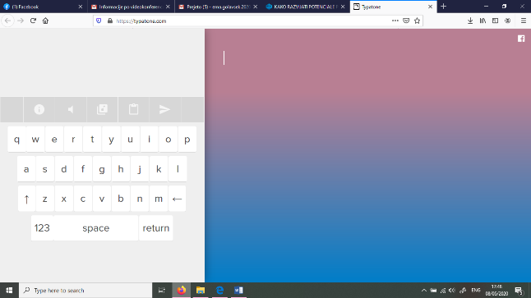
- PESEM Z MOJIM IMENOM
Z računalnikom ustvari pesem s svojim imenom (Aplikacija TYPATONE).
Klikni na povezavo: https://typatone.com/ in tipkaj po tipkovnici računalika.
Potem klikni na zvočnik..
Če boš kliknil na notico boš lahko spremenil zvok pesmi.
Če klikneš na puščico lahko pesmico komu pošlješ.
Poglej kaj ti sporoča učiteljica Ema http://typatone.com/m/jDDICslBW9. POŠLJI MI SVOJE SPOROČILO!!
- KAKO JE BITI DIRIGENT?
Klikni in se preizkusi kot dirigent. https://semiconductor.withgoogle.com/ KLIKNI in odprl se ti bo program. Dovoli programu, da dostopa do tvoje kamere.
Da bo program zaznal tvoje gibe, moraš STATI.
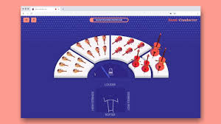
Poglej si video kako deluje: https://www.youtube.com/watch?v=L7lxRjJvAns&feature=youtu.be

Kako ti je šlo? SPOROČI MI!
Pošlji mi kakšno svojo sliko, ko poješ in ustvarjaš. Lahko mi tudi kar tako pišeš:
- na mail (ema.nartnik@gmail.com ali ema.golavsek@2os-zalec.si),
- na fb messenger (Ema Golavšek),
- na instagram (emichienn).

